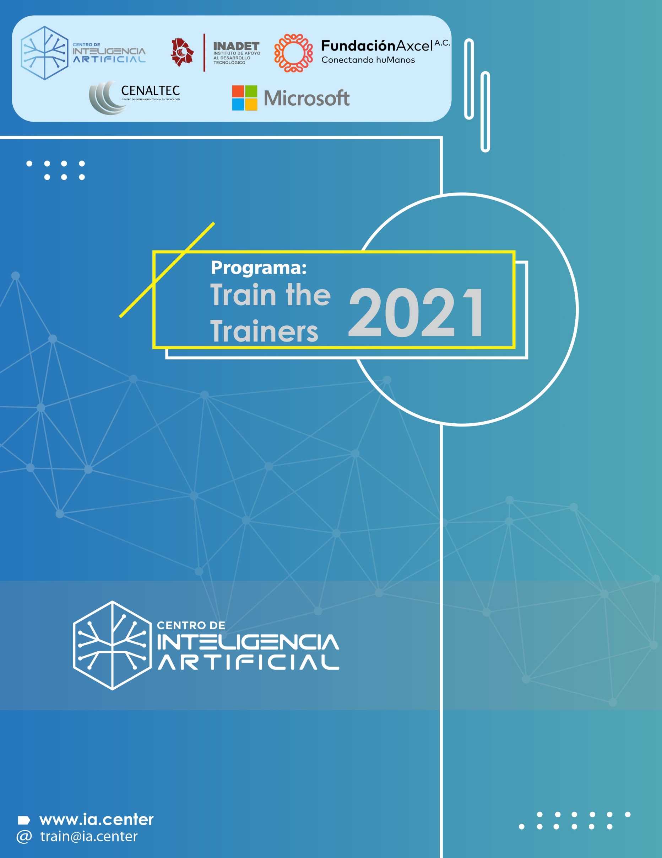

**Título curso:**

Introducción a procesos de desarrollo de sistemas embebidos

**Descripción corta:**

El estudiante deberá de familiarizarse con algunos de los procesos que suelen ser utilizados durante el proceso de desarrollo de software embebido, lo cual les permitirá trabajar en equipo con otros desarrolladores mediante distintos sistemas y herramientas que son comunes en la industria. El principal enfoque será sobre Kanban y Scrum.

Este módulo se pretende llevar a cabo en 20 horas desde el punto de vista teórico y práctico para preparar al estudiante para los siguientes módulos en el track de sistemas embebidos.

**Datos importantes del curso**:

Fecha de inicio: TBD

Duración: 5 semanas

Dedicación: 3 horas por semana

Horario: Lunes 17:30-19:00hrs, Miércoles 17:30-19:00hrs

Costo: Gratuito

Modalidad: Online vía Teams

Certificación: IA. Center & SEP

Kit Tarjeta de evaluación y módulos extras dependiendo del componente a utilizar. Este hardware se pretende utilizar en módulos posteriores.

**Condiciones especiales del curso**

Opcional: Contar con la tarjeta de evaluación sugerida

Cuenta de estudiante de GitHub, gratuita

**Objetivo del curso**

La intención de este curso es dar una base teórica y práctica para que el participante de este curso pueda conocer y desarrollar software embebido utilizando procesos de desarrollo de software comunes en la industria de software embebido.

**Dirigido a**

Estudiantes o recién egresados de ingeniería, así como recién egresados de carrera técnica de electrónica, mecatrónica, sistemas computacionales con especialidad en hardware o carreras afines. Personas que quieran practicar los conocimientos adquiridos previamente de programación y electrónica, aplicados específicamente en un sistema embebido.

**Perfil de ingreso**

La persona que desee ingresar debe de tener acceso a un equipo de cómputo, así como acceso de administrador al mismo, así como conexión a internet. Es opcional para este módulo, tramitar una cuenta de GitHub.

También deben de cumplirse los pre-requisitos listados en secciones posteriores.

**Perfil de egreso**

La persona que egrese tendrá un entendimiento de los procesos actuales de desarrollo de software, que se usan principalmente en el desarrollo de sistemas embebidos. Tendrán experiencia en un proyecto que les permita practicar los conocimientos adquiridos especialmente en Kanban y Scrum, en una pequeña escala.

**Prerrequisitos**

*Teóricos:*

* Clase de Introducción a sistemas embebidos
* Conocimiento básico de electrónica digital. No es indispensable para este módulo, pero será necesario para continuar el track.
* Entendimiento de conceptos básicos de microcontroladores.
* Inglés intermedio
* Conocimiento de lenguaje C, intermedio. No es indispensable para este módulo, pero será necesario para continuar el track.

*Hardware e infraestructura:*

Se espera que este hardware e infraestructura sea el que se utilice durante toda la serie de módulos del track de sistemas embebidos.

* Computadora para ejecutar las herramientas de desarrollo (Windows o Linux).
* Cuenta GitHub
* Tarjeta de evaluación sugerida (opcional): ESP32-C3-DevKitM-1
* Cable de USB micro (opcional)

**Reseña del instructor**

Nombre: MC Claudia Prieto Reséndiz

Claudia Prieto está actualmente en el área de Firmware en Acuity Brands, previamente estuvo en Resideo Centro de Diseño, Chihuahua con experiencia en desarrollo de producto por 18 años, de los cuales 11 han sido principalmente en desarrollo de software embebido, en industrias como electrónica de consumo y automotriz.

Dentro del ámbito académico, Claudia tiene más de 5 años de experiencia impartiendo clases en el ITESM Campus Chihuahua y, principalmente, en el Instituto Tecnológico de Chihuahua en la Maestría en Ingeniería Mecatrónica.

**Duración**

Número de horas: 20 horas

1. Introducción
   1. SDLC, qué es y sus fases
   2. Aplicación en un Sistema embebido (hw y sw)
2. Básicos de Agile
   1. Manifesto: 4 pilares y 12 principios
   2. Elementos comunes en Agile
   3. Ejemplos de metodologías de Agile
3. Kanban
   1. Introducción
   2. Principales elementos
   3. Ventajas y desventajas
   4. Aplicación
4. Scrum
   1. Introducción
   2. Principales elementos
   3. Ventajas y desventajas
   4. Aplicación